# BASIC：

**动态效果见附视频文件hw8.mp4。**

1. 用户能通过左键点击添加Bezier曲线的控制点，右键点击则对当前添加的最后一个控制点进行消除

要求已实现，效果见视频文件。

1. 工具根据鼠标绘制的控制点实时更新Bezier曲线

要求已实现，效果见视频文件。

# Bonus

1. 可以动态地呈现Bezier曲线的生成过程

要求已实现，效果见视频文件。

# 代码

附代码文件（本次作业的核心代码在hw8.cpp文件内）

1. Bezier曲线的绘制方式

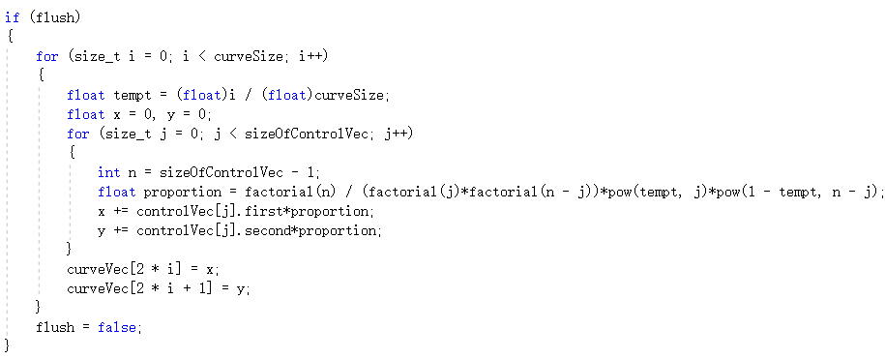

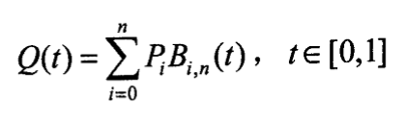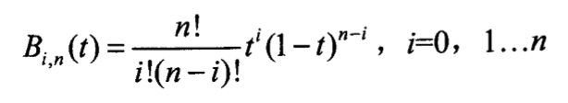

直接根据Bezier曲线的参数方程采样计算出曲线上的点。

1. 动态呈现曲线与控制点的关系

主要思路获取当前时间，并映射到以上函数的自变量t，使其循环从0变化到1，每次绘制时逐段按比值插值求出下一阶的控制点，然后使用draw函数将每阶段求出的控制点连线。

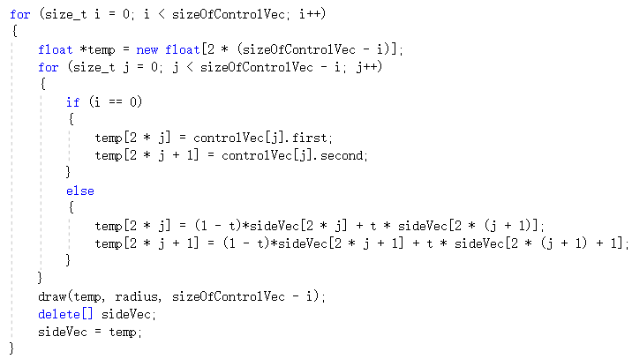

Draw连线函数

